Искра пробежала

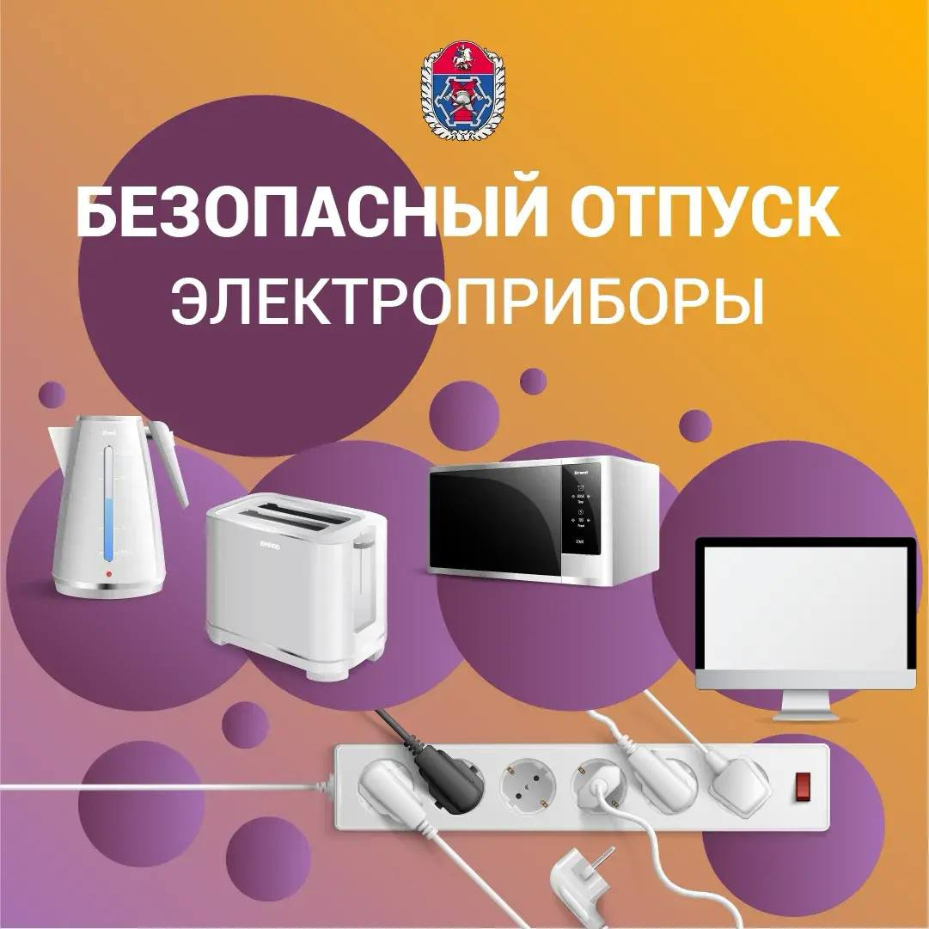

! Документы на месте, сантехнику осмотрели, воду перекрыли – теперь необходимо проверить электричество. В продолжение нашей летней рубрики «Безопасный отпуск» говорим о подготовке электроприборов на время вашего отсутствия.
Отправляясь в поездку, полный «чекап» квартиры в обязательном порядке включает в себя проверку электричества. Любое устройство, которое работает от электросети, представляет собой потенциальную опасность. Немалая доля пожаров происходит по причине возгорания неисправной либо оставленной без присмотра электротехники.
«Здравствуйте! Мне позвонила соседка, она уехала далеко и только сейчас вспомнила, что плиту не выключила, из квартиры уже чувствуется запах гари!» – сообщила женщина из соседней квартиры.
«У меня, похоже, квартира горит! Звонили соседи, жалуются на очень сильный запах гари, я забыла выключить варенье на плите перед отъездом!» – позвонила встревоженная пожилая женщина.
Собираясь покинуть дом на длительное время, соблюдайте простые правила. Рассказываем о них в наших карточках
Помните! Если экстренная помощь нужна вам или вашим близким – звоните по единому номеру экстренных оперативных служб: 112.
Предыдущие выпуски рубрики «Безопасный отпуск»:
Про документы – читайте здесь: https://t.me/DGONews/17696
Про протечки – здесь: https://t.me/DGONews/17792
Желаем вам беззаботного отдыха!

